Dwustronne umowy i porozumienia o współpracy w dziedzinie turystyki
według stanu na dzień 2 listopada 2016 r.
Układ alfabetyczny

 | Kraj | Tytuł umowy | Miejsce  podpisania | Data  podpisania | Data  wejścia w życie | Uwagi
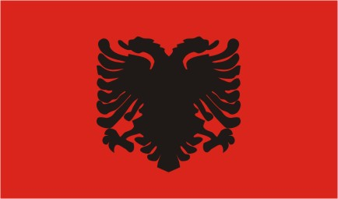 | Albania | Umowa między Rządem Rzeczypospolitej Polskiej a Rządem Republiki Albanii  o współpracy w dziedzinie turystyki* | Tirana | 28 paźdz. 1994 | 07 lipca 1995
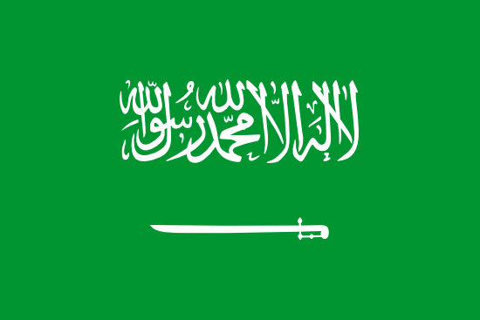 | Arabia  Saudyjska | Umowa ramowa między Rządem Rzeczypospolitej Polskiej a Rządem Królestwa Arabii Saudyjskiej o współpracy w dziedzinie gospodarki, handlu, inwestycji, techniki, kultury, turystyki, młodzieży  i sportu* | Riyadh | 11 paźdz. 2003 | 19 sierpnia 2004
 | Andora | Porozumienie między ministerstwem Sportu  i Turystyki Rzeczypospolitej Polskiej  a Ministerstwem Turystyki i środowiska Księstwa Andory o współpracy w dziedzinie turystyki | Warszawa | 1 czerwca 2012 | 1 czerwca 2012 | Nie jest umową międzynaro-dową
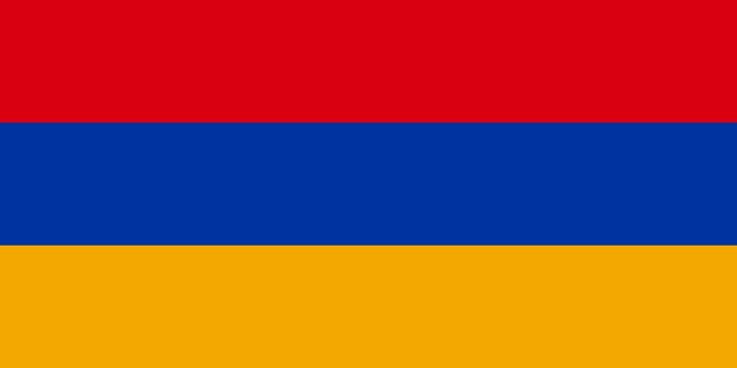 | Armenia | Umowa między Rządem Rzeczypospolitej Polskiej a Rządem Republiki Armenii  o współpracy w dziedzinie turystyki* | Warszawa | 14 lipca 1999 | 26 kwietnia 2000
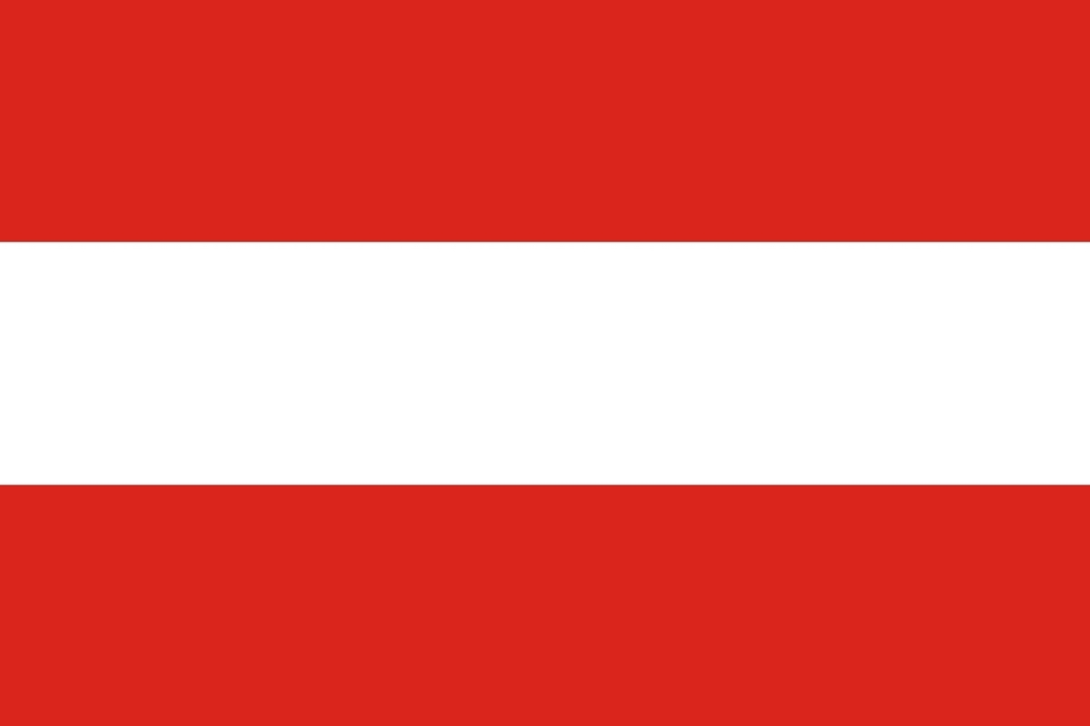 | Austria | Umowa między Rządem Polskiej Rzeczypospolitej Ludowej a Rządem Związkowym Republiki Austrii o współpracy  w dziedzinie turystyki* | Wiedeń | 29 kwietnia 1976 | 22 września 1976
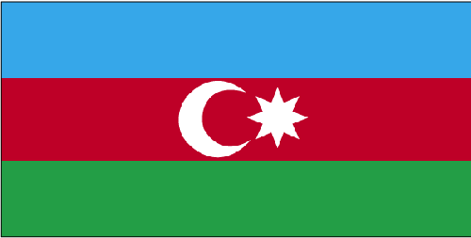 | Azerbejdżan | Umowa między Rządem Rzeczypospolitej Polskiej a Rządem Republiki Azerbejdżańskiej  o współpracy w dziedzinie turystyki* | Warszawa | 26 sierpnia 1997 | 22 września 1998
 | Belgia | Umowa między Rządem Polskiej Rzeczypospolitej Ludowej a Rządem Królestwa Belgii o współpracy w dziedzinie turystyki* | Warszawa | 14 paźdz.1977 | 14 maja 1978
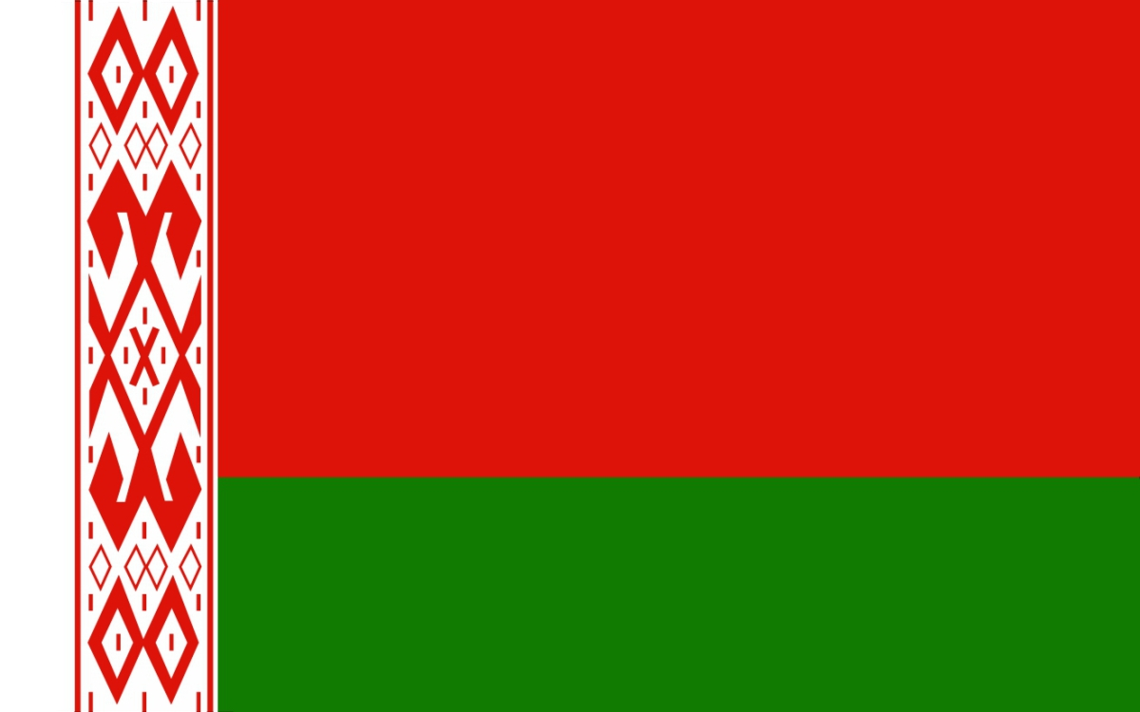 | Białoruś | Umowa między Rządem Rzeczypospolitej Polskiej a Rządem Republiki Białoruś  o współpracy w dziedzinie turystyki* | Warszawa | 27 listopada 1995 | 01 lipca 1996
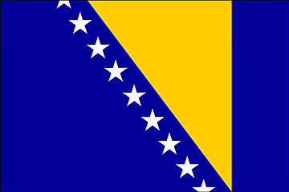 | Bośnia  i Hercegowina  - sukcesja | Porozumienie między Rządem Polskiej Rzeczypospolitej Ludowej a Rządem Socjalistycznej Federacyjnej Republiki Jugosławii o współpracy w zakresie turystyki* | Belgrad | 09 grudnia 1969 | 02 lipca 1970
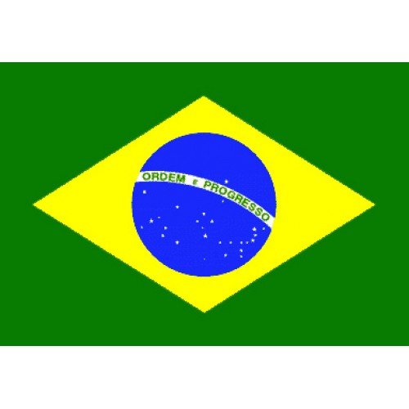 | Brazylia | Memorandum o porozumieniu między Ministrem Sportu i Turystyki Rzeczypospolitej Polskiej a Ministerstwem Turystyki Federacyjnej Republiki Brazylii o współpracy w dziedzinie turystyki | Warszawa | 17 września 2015 | 17 września 2015
 | Bułgaria | Umowa o współpracy w zakresie turystyki między Rządem Polskiej Rzeczypospolitej Ludowej a Rządem Ludowej Republiki Bułgarii* | Sofia | 10 stycznia 1969 | 12 lipca1969
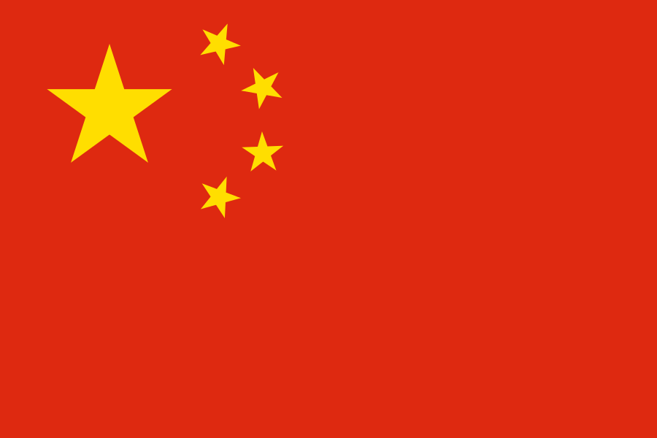 | Chiny | Umowa między Rządem Rzeczypospolitej Polskiej a Rządem Chińskiej Republiki Ludowej o współpracy w dziedzinie turystyki. | Pekin | 12 maja 2017
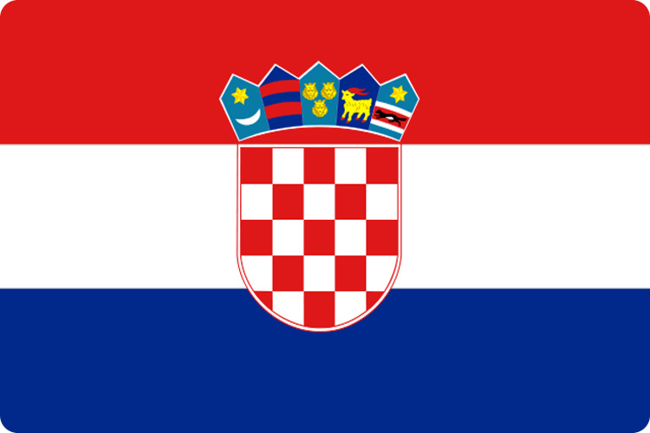 | Chorwacja | Umowa między Rządem Rzeczypospolitej Polskiej a Rządem Republiki Chorwacji  o współpracy w dziedzinie turystyki * | Zagrzeb | 18 maja 1996 | 12 września 1997
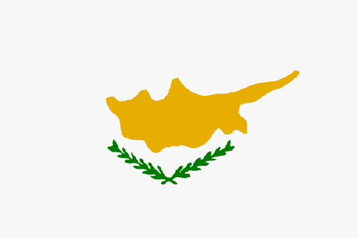 | Cypr | Umowa między Rządem Rzeczypospolitej Polskiej a Rządem Republiki Cypru  o współpracy w dziedzinie turystyki* | Warszawa | 07 czerwca 1995 | 15 paźdz. 1999
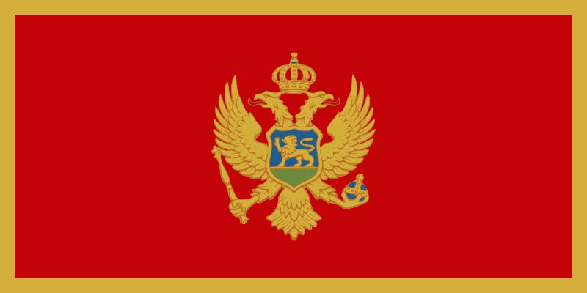 | Czarnogóra  (sukcesja od 23.04.2009) | Porozumienie między Rządem Polskiej Rzeczypospolitej Ludowej a Rządem Socjalistycznej Federacyjnej Republiki Jugosławii o współpracy w zakresie turystyki* | Belgrad | 09 grudnia 1969 | 02 lipca 1970
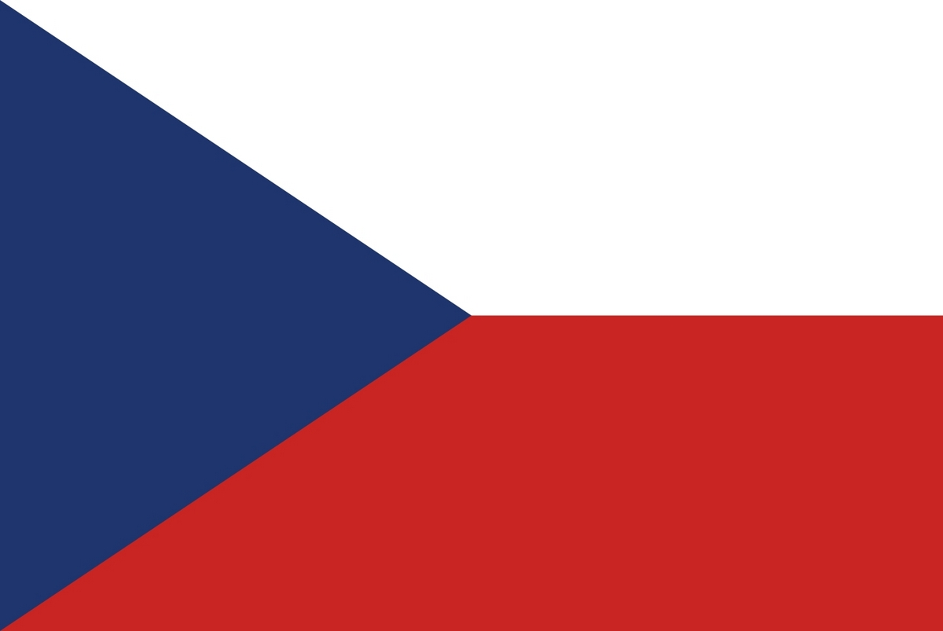 | Czechy | Umowa między Rządem Polskiej Rzeczypospolitej Ludowej a Rządem Czechosłowackiej Republiki Socjalistycznej  o współpracy w dziedzinie turystyki* | Warszawa | 16 czerwca 1986 | 15 września 1986 | Czechy są  sukcesorem umowy z CSRS pismo  MSZ-DT-III-21/99
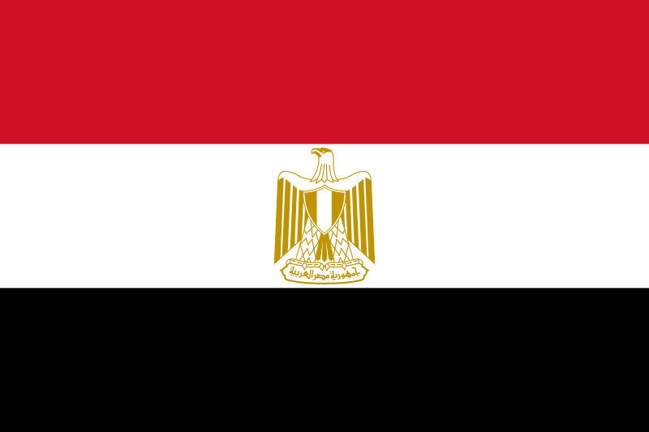 | Egipt | Umowa między Rządem Rzeczypospolitej Polskiej a Rządem Arabskiej Republiki Egiptu  o współpracy w dziedzinie turystyki | Kair | 15 czerwca 2011 | 24 sierpnia 2011
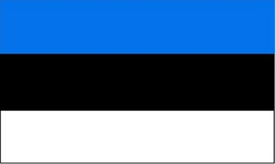 | Estonia | Umowa między Rządem Rzeczypospolitej Polskiej a Rządem Republiki Estońskiej  o współpracy w dziedzinie turystyki* | Warszawa | 22 września 2004 | 20 lutego 2005
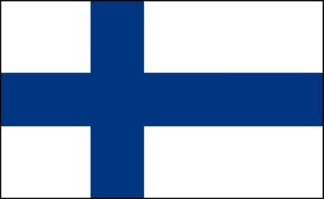 | Finlandia | Umowa między Rządem Polskiej Rzeczypospolitej Ludowej a Republiką Finlandii o współpracy w dziedzinie turystyki* | Helsinki | 28 listopada 1974 | 03 sierpnia 1975
 | Francja | Umowa między Rządem Polskiej Rzeczypospolitej Ludowej a Rządem Republiki Francuskiej o współpracy  w dziedzinie turystyki* | Warszawa | 26 paźdz.1979 | 14 marca 1980
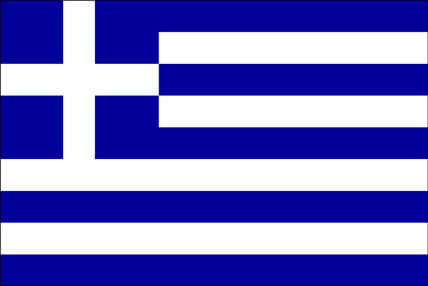 | Grecja | Umowa między Rządem Rzeczypospolitej Polskiej a Rządem Republiki Greckiej  o współpracy w dziedzinie turystyki* | Kraków | 6 paźdz. 2011 | 5 lutego 2013
 | Gruzja | Umowa między Rządem Rzeczypospolitej Polskiej a Rządem Gruzji o współpracy  w dziedzinie turystyki | Tbilisi | 03 czerwca 2013 | 1 listopada 2013
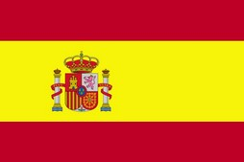 | Hiszpania | Porozumienie o współpracy w dziedzinie turystyki między Urzędem Kultury Fizycznej  i Turystyki Rzeczypospolitej Polskiej  a Ministerstwem Handlu i Turystyki Królestwa Hiszpanii | Warszawa | 07 czerwca 1994 | 07 czerwca 1994
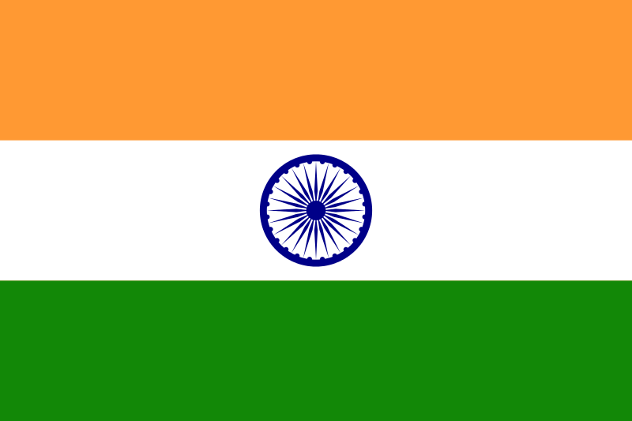 | Indie | Umowa między Rządem Rzeczypospolitej Polskiej a Rządem Republiki Indii  o współpracy w dziedzinie turystyki* | Warszawa | 24 kwietnia 2009 | 08 paźdz. 2009
 | Irak | Umowa między Rządem Polskiej Rzeczypospolitej Ludowej a Rządem Republiki Iraku o współpracy w dziedzinie turystyki* | Bagdad | 22 paźdz. 1975 | 24 lutego 1976
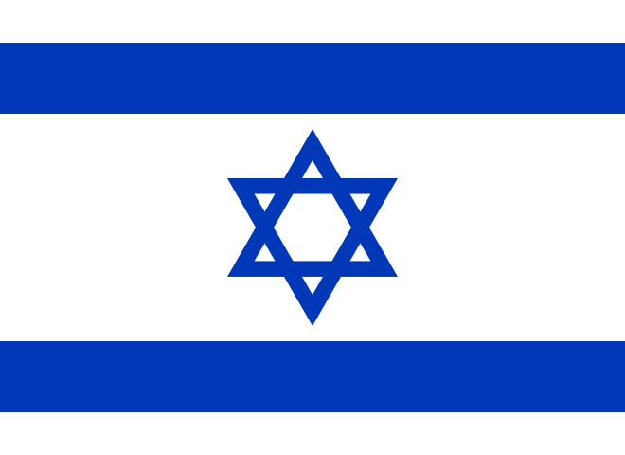 | Izrael | Umowa między Rządem Rzeczypospolitej Polskiej a Rządem Państwa Izrael  o współpracy w dziedzinie turystyki* | Jerozolima | 14 stycznia 1997 | 30 sierpnia 1999
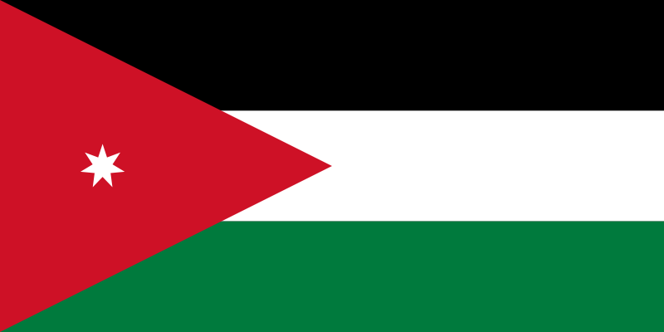 | Jordania | Umowa między Rządem Rzeczypospolitej Polskiej a Rządem Jordańskiego Królestwa Haszymidzkiego o współpracy w dziedzinie turystyki* | Warszawa | 01 września 2004 | 13 grudnia 2006
 | Katar | Umowa między Rządem Rzeczypospolitej Polskiej a Rządem Państwa Kataru  o współpracy w dziedzinie turystyki* | Warszawa | 20 paźdz. 2011 | 14 maja 2012
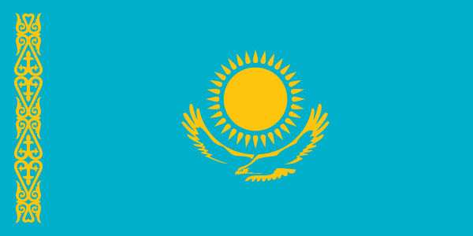 | Kazachstan | Umowa między Rządem Rzeczypospolitej Polskiej a Rządem Republiki Kazachstanu  o współpracy w dziedzinie turystyki* | Astana | 29 marca 2007 | 11 lipca 2007
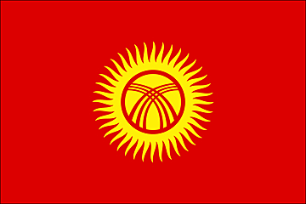 | Kirgistan | Umowa między Rządem Rzeczypospolitej Polskiej a Rządem Republiki Kirgiskiej  o współpracy w dziedzinie turystyki* | Warszawa | 19 listopada 1998 | 8 czerwca 1999
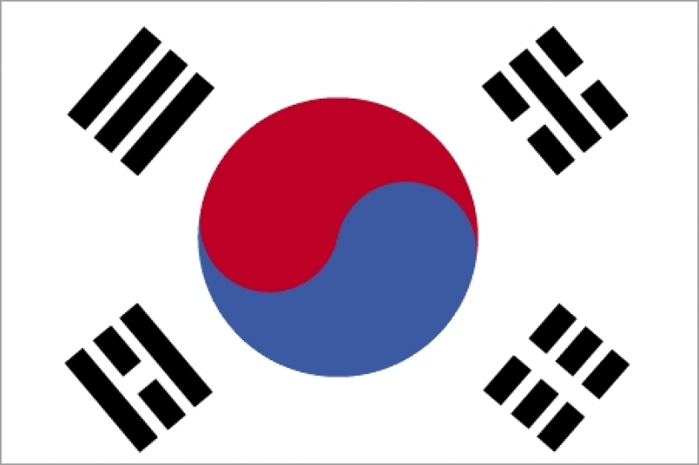 | Korea Płd. | Umowa między Rządem Rzeczypospolitej Polskiej a Rządem Republiki Korei  o współpracy w dziedzinie turystyki* | Warszawa | 03 grudnia 2004 | 17 marca 2005
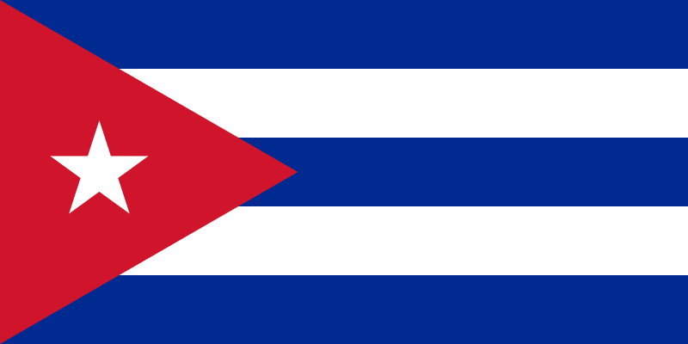 | Kuba | Porozumienie między Krajowym Instytutem Turystyki Republiki Kuby a Głównym Komitetem Kultury Fizycznej i Turystyki Polskiej Rzeczypospolitej Ludowej  o współpracy w dziedzinie turystyki | Hawana | 22 stycznia 1977 | 22 stycznia 1977
 | Litwa | Umowa między Rządem Rzeczypospolitej Polskiej a Rządem Republiki Litewskiej  o współpracy w dziedzinie turystyki* | Wilno | 14 września 1997 | 02 paźdz. 2001
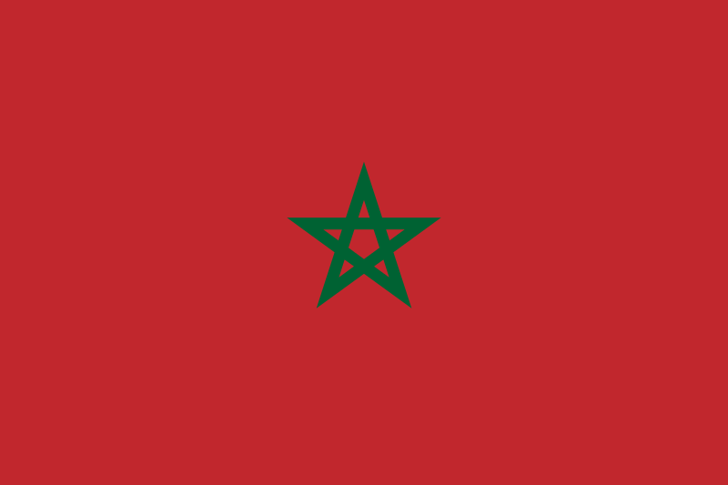 | Maroko | Umowa między Rządem Rzeczypospolitej Polskiej a Rządem Królestwa Maroka  o współpracy w dziedzinie turystyki* | Rabat | 05 maja 2000 | 07 marca 2003
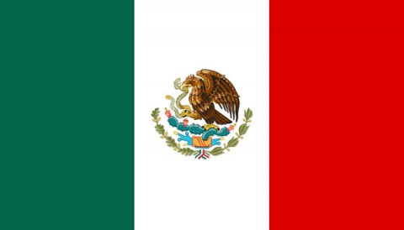 | Meksyk | Umowa między Rządem Rzeczypospolitej Polskiej a Rządem Meksykańskich Stanów Zjednoczonych o współpracy w dziedzinie turystyki* | Warszawa | 14 maja 2004 | 07 grudnia 2004
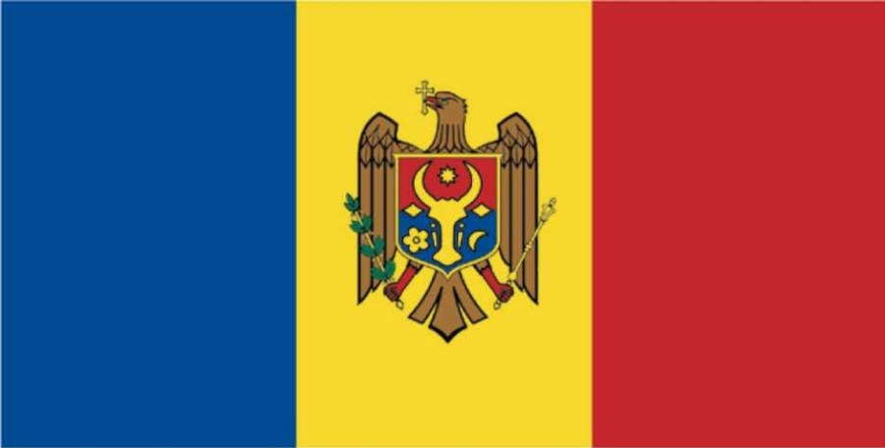 | Mołdawia | Umowa między Rządem Rzeczypospolitej Polskiej a Rządem Republiki Mołdawii  o współpracy w dziedzinie turystyki* | Kiszyniów | 28 marca 2014 | 1 sierpnia 2014
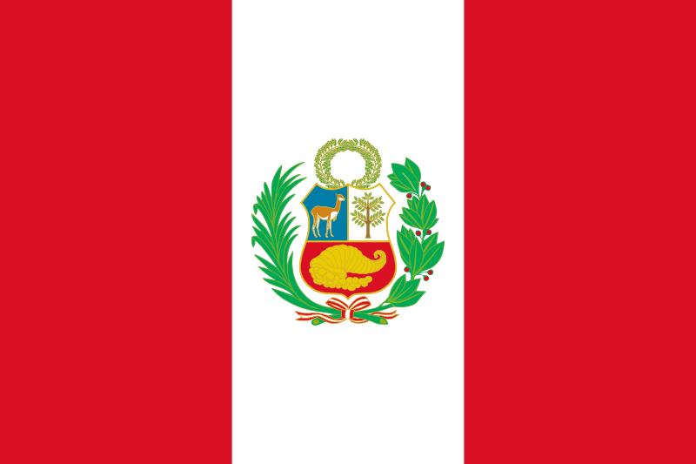 | Peru | Umowa między Rzecząpospolitą Polską  a Republiką Peru o współpracy w dziedzinie turystyki* | Lima | 14 maja 2008 | 15 stycznia 2009
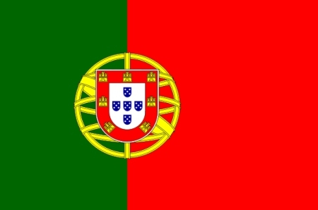 | Portugalia | Umowa między Rzecząpospolitą Polską  a Republiką Portugalską o współpracy  w dziedzinie turystyki* | Lizbona | 22 stycznia 2003 | 24 czerwca 2004
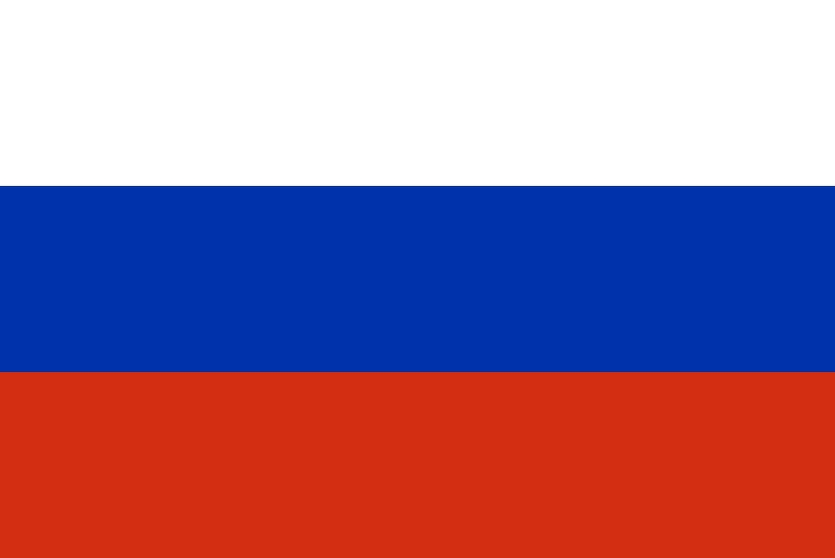 | Rosja | Umowa między Rządem Rzeczypospolitej Polskiej a Rządem Federacji Rosyjskiej  o współpracy w dziedzinie turystyki* | Warszawa | 16 stycznia 2002 | 18 lipca 2002
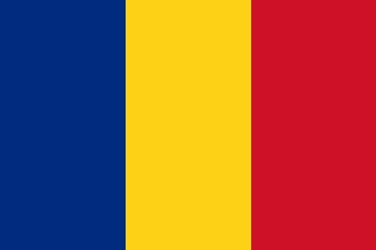 | Rumunia | Umowa o współpracy w dziedzinie turystyki między Rządem Rzeczypospolitej Polskiej  i Rządem Rumunii* | Bukareszt | 13 grudnia 1994 | 31 sierpnia 1995
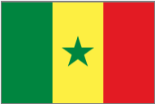 | Senegal | Memorandum o porozumieniu między Ministrem Sportu i Turystyki Rzeczypospolitej Polskiej a Ministrem Turystyki i Transportu Powietrznego Republiki Senegalu  o współpracy w dziedzinie turystyki | Warszawa | 27 października 2016 | 27 października 2016 | Nie jest umową międzynaro-dową.
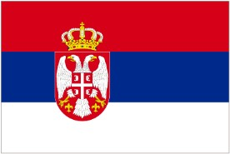 | Serbia | Porozumienie między Rządem Polskiej Rzeczypospolitej Ludowej a Rządem Socjalistycznej Federacyjnej Republiki Jugosławii o współpracy w zakresie turystyki * | Belgrad | 09 grudnia 1969 | 02 lipca 1970
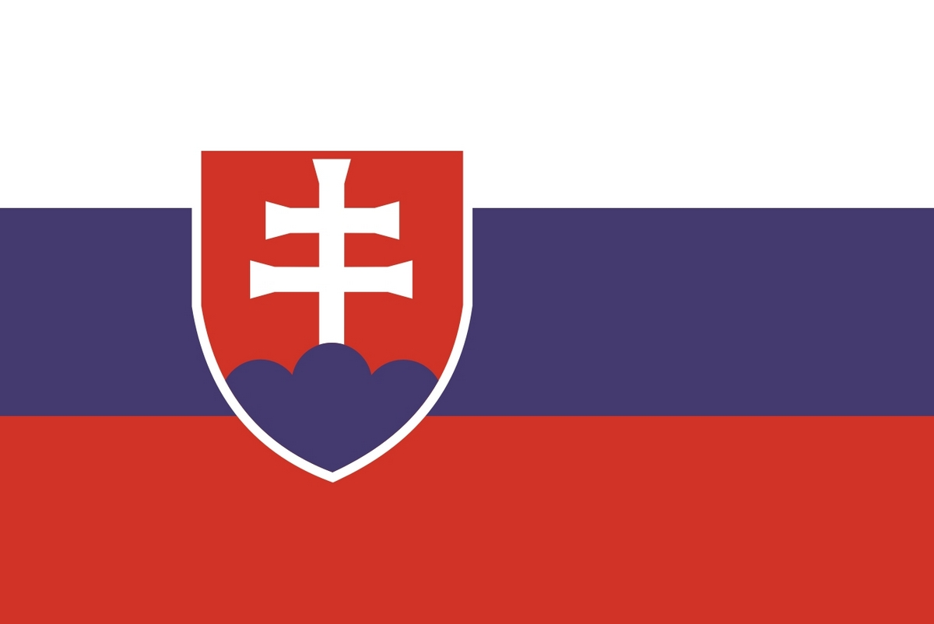 | Słowacja | Umowa między Rządem Rzeczypospolitej Polskiej a Rządem Demokratyczno-Socjalistycznej Republiki Sri Lanki  o współpracy w dziedzinie turystyki* | Jaworzyna  Tatrzańska | 26 czerwca 1997 | 25 września 1998
 | Sri Lanka | Umowa między Rządem Rzeczypospolitej Polskiej a Rządem Republiki Słowackiej  o współpracy w dziedzinie turystyki* | Kolombo | 6 października 2015 | 25 lutego 2016
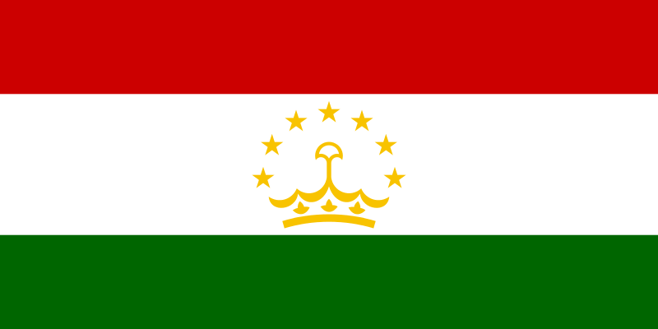 | Tadżykistan | Umowa między Rządem Rzeczypospolitej Polskiej a Rządem Republiki Tadżykistanu  o współpracy w dziedzinie turystyki* | Warszawa | 6 listopada 2012 | 25 lipca 2013
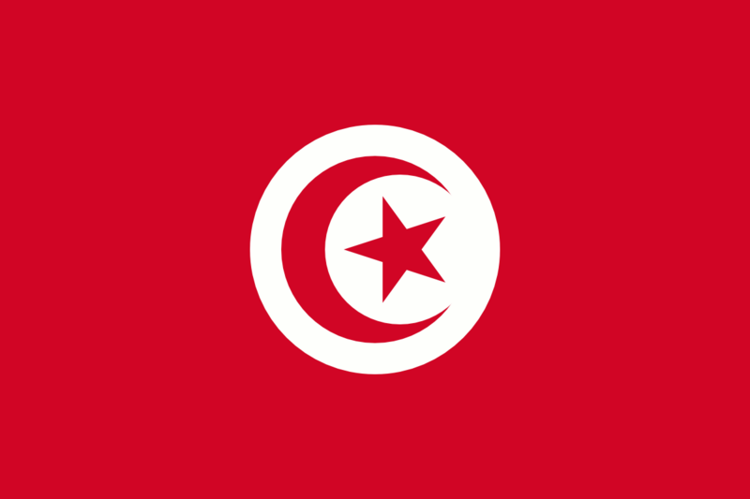 | Tunezja | Umowa między Rządem Rzeczypospolitej Polskiej a Rządem Republiki Tunezyjskiej  o współpracy w dziedzinie turystyki* | Warszawa | 28 marca 2000 | 29 czerwca 2000
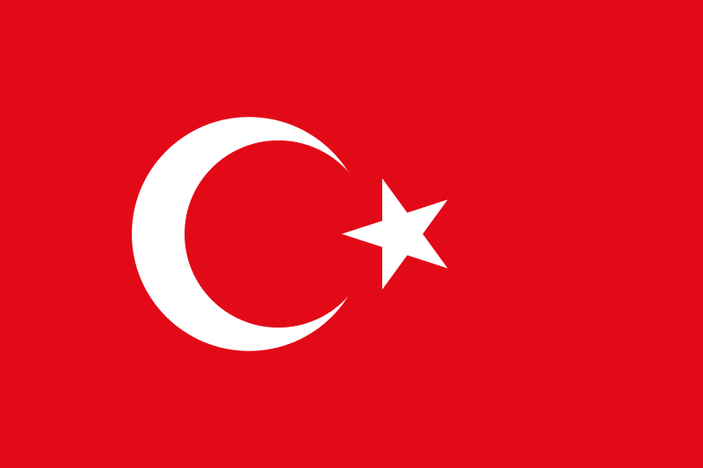 | Turcja | Umowa między Rządem Rzeczypospolitej Polskiej a Rządem Republiki Turcji  o współpracy w dziedzinie turystyki* | Warszawa | 07 maja 1997 | 19 września 1997
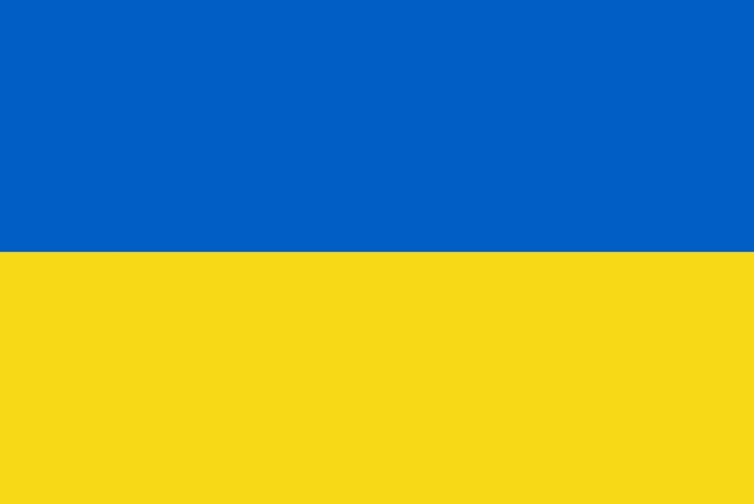 | Ukraina | Umowa między Rządem Rzeczypospolitej Polskiej a Gabinetem Ministrów Ukrainy  o współpracy w dziedzinie turystyki* | Gdynia | 30 czerwca 2005 | 17 lipca 2006
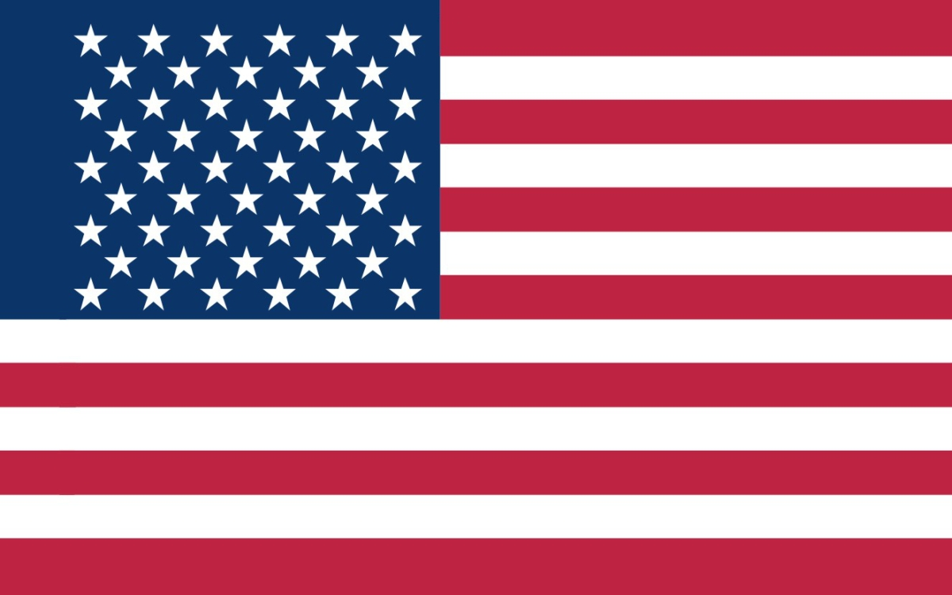 | USA | Umowa między Rządem Polskiej Rzeczypospolitej Ludowej a Rządem Stanów Zjednoczonych Ameryki w sprawie rozwoju  i ułatwień w dziedzinie turystyki | Warszawa | 20 września 1989 | W Polsce zatw.  23 kwiecień 1990 | wg. MSZ nie weszła w życie
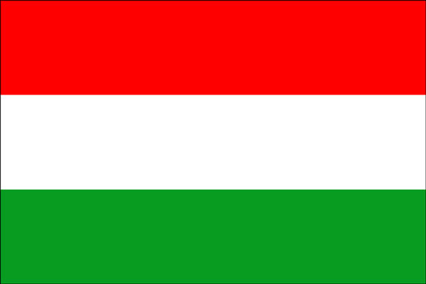 | Węgry | Umowa między Rządem Polskiej Rzeczypospolitej Ludowej a Rządem Węgierskiej Republiki Ludowej o współpracy  w zakresie turystyki | Budapeszt | 16 września 1967 | 31 maja 1968 | Na wniosek Węgier utraciła moc 29.12.2005
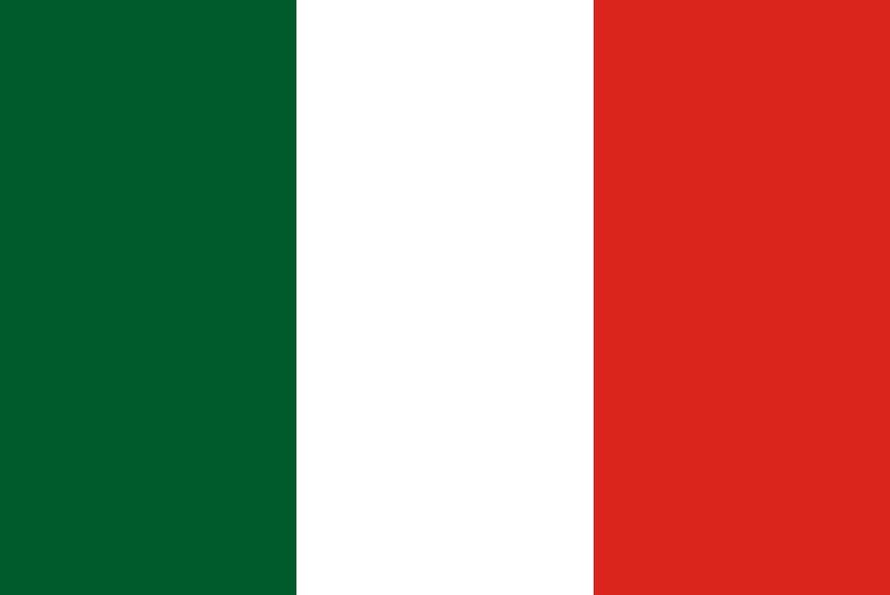 | Włochy | Umowa między Rządem Polskiej Rzeczypospolitej Ludowej a Rządem Republiki Włoskiej o współpracy w zakresie turystyki* | Warszawa | 16 czerwca 1967 | 18 paźdz.1967
 | Zjednoczone  Emiraty Arabskie | Umowa między Rządem Rzeczypospolitej Polskiej a Rządem Zjednoczonych Emiratów Arabskich o współpracy w dziedzinie turystyki* | Warszawa | 8 czerwca 2015

* umowy dostępne na stronie: http://www.traktaty.msz.gov.pl/SearchTreaties.aspx?t=DW

